臺南市113學年度第1學期東光國小附設幼兒園 重要議題暨母語成果報告
活動議題: 遊戲場安全
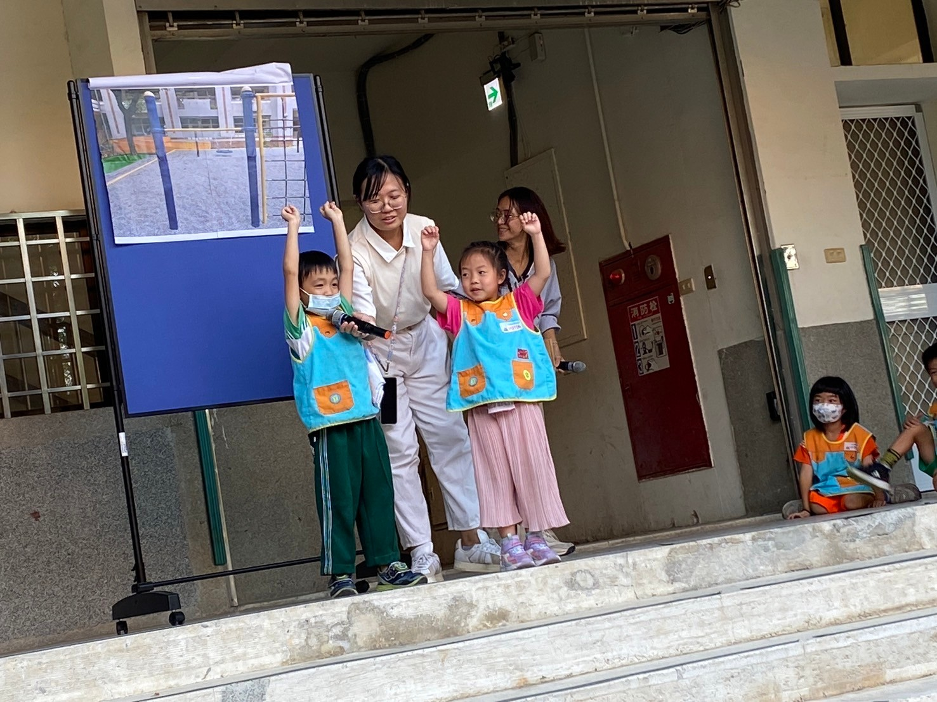 | 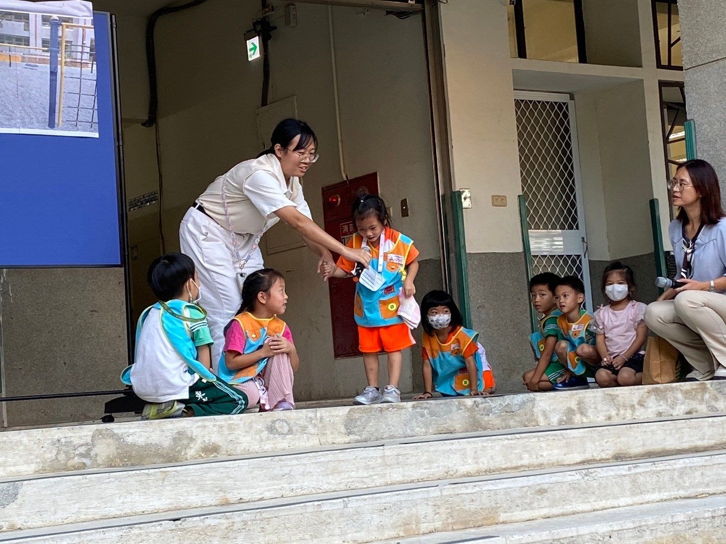
情境劇：在遊戲場中有兩位孩子正在吊單槓 | 劇情：因為使用不正確的方式從單槓跳下，導致受傷了
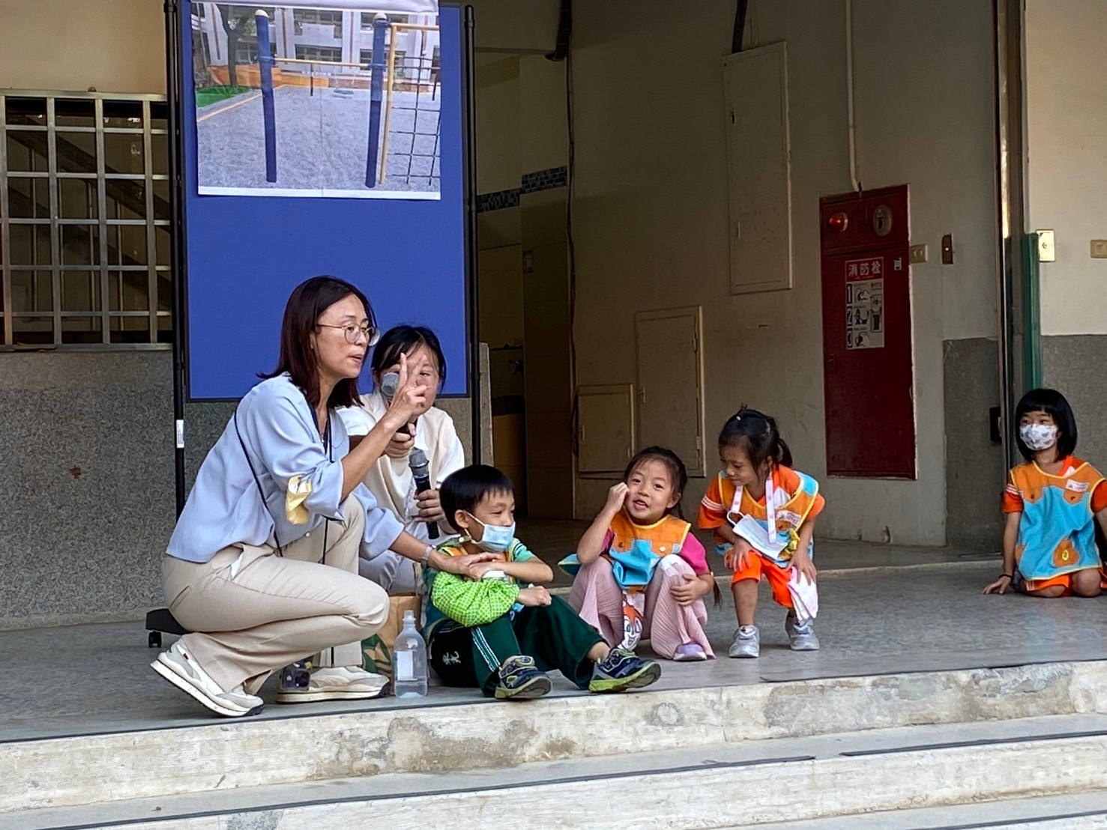 | 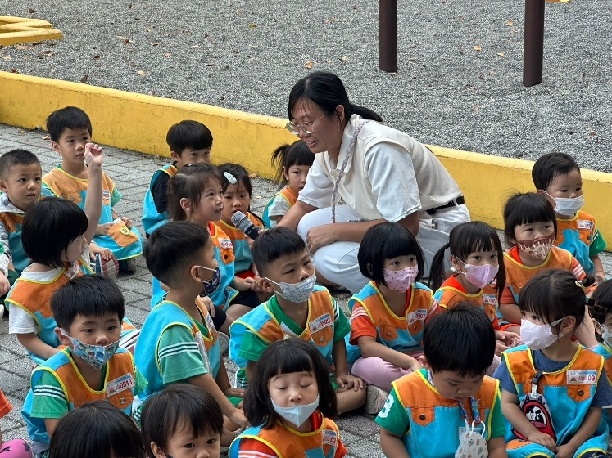
老師向全園的孩子宣導瘀青的急救方式 | 針對劇情內容進行有獎徵答活動
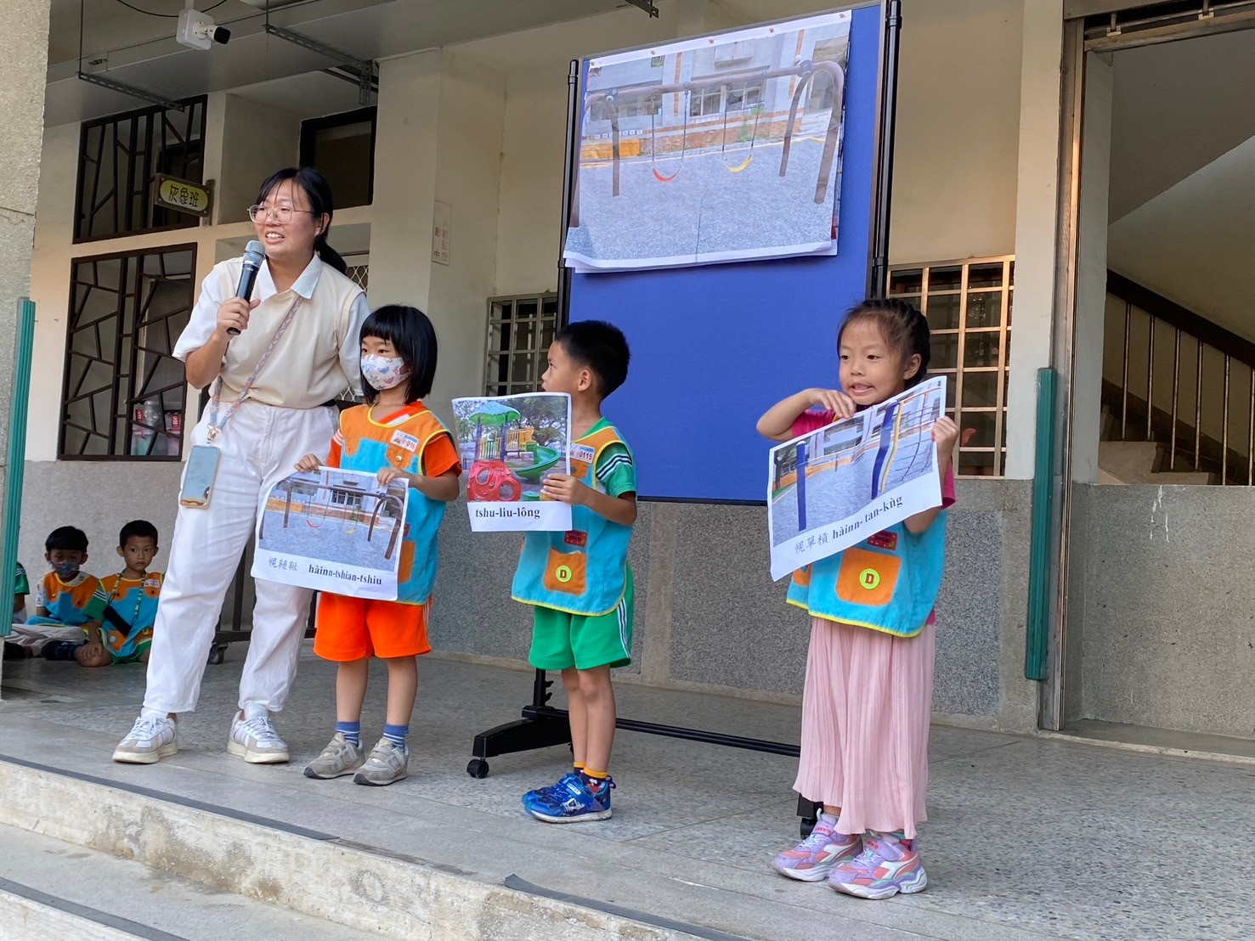 | 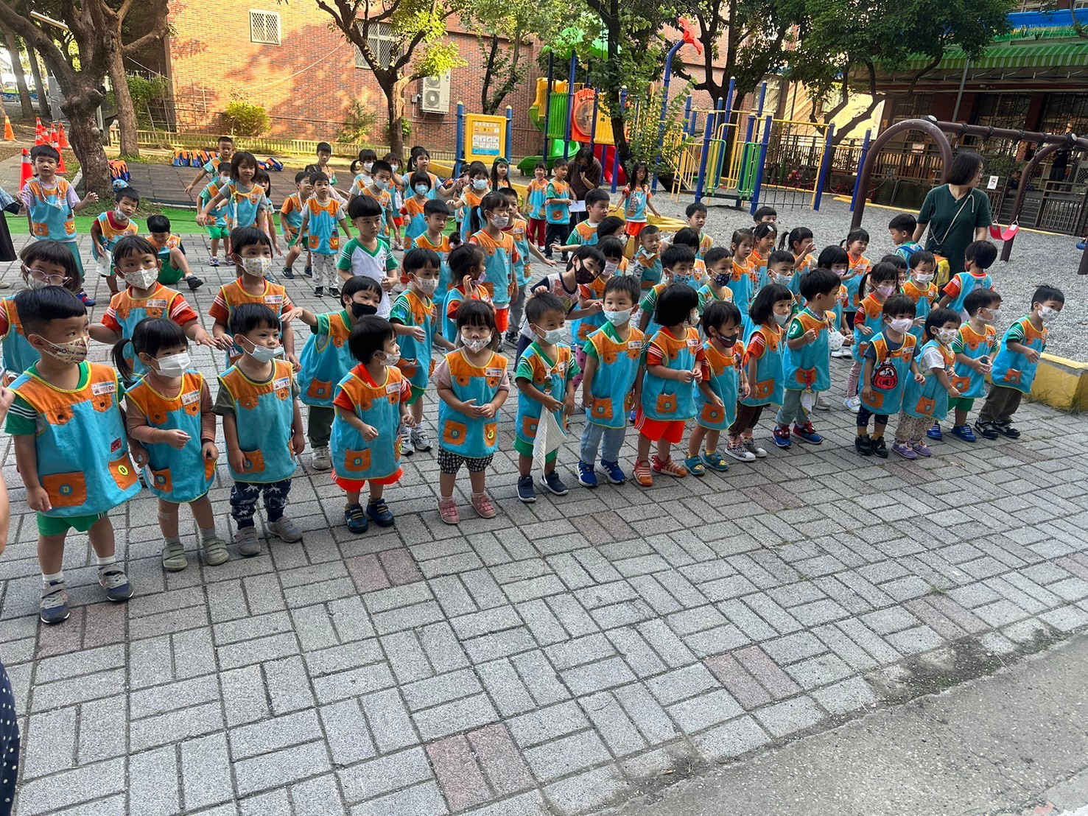
教全園幼兒盪鞦韆、溜滑梯、吊單槓的台語、教唱台語兒歌 | 小朋友們跟著一起跳台語兒歌

